两翼业务问题流程优化改造需求
需求规格说明书

中国铁塔股份有限公司

2026年08月21日

资料版本： V1.0.0
密 级： 公开资料 内部资料 保密资料 机密资料
状 态： 初稿 讨论稿 发布

文档控制记录

修改记录
日期 | 作者 | 版本 | 修改记录
2026-08-21 | 产品部 | V1.0 | 创建

审阅

姓名 | 时间 | 职位

1 需求简介

1.1 需求信息
字段 | 内容
需求编号（IT）
需求名称（IT） | 两翼业务问题流程优化改造需求
需求总体描述 | 对两翼研运平台现有问题流程进行优化改造：删除禅道ID字段、新增省内验证相关状态、对接发布物平台自动补全版本服务信息、裁剪版本服务清单字段、简化流程环节为一步提交即达省内验证中。

1.2 名词解释
序号 | 术语 | 说明
1 | 问题流程 | 两翼研运平台中用于闭环处理客服工单平台推送的BUG/缺陷工单的流程。
2 | BUG清单 | 由客服工单平台推送至研运平台的缺陷工单列表，是问题流程的处理对象。
3 | 省内验证中 | BUG/问题流程的状态之一，表示研运侧已提交修复方案，等待省分客服侧验证。
4 | 省内验证不通过 | BUG/问题流程的状态之一，表示客服侧验证不通过，回退至研运侧重新处理。
5 | 发布物平台 | 管理版本发布物信息（大版本、架构、中间件版本、子版本、文件地址等）的平台系统。
6 | 销单 | 问题流程创建人主动撤销流程，对应BUG回归BUG池（未分配状态）。

1.3 背景
随着两翼业务问题工单量持续增长，现有问题流程存在以下痛点：
（1）流程环节偏多：技术经理审批、测试经理审批、部署包审批三级审批链条长，影响BUG修复响应时效；
（2）信息重复录入：版本服务信息需人工手动填写，与发布物平台已有数据割裂，重复劳动且易出错；
（3）状态体系不完善：缺少"省内验证中""省内验证不通过"等中间验证状态，无法清晰反映BUG在客服侧的验证进度；
（4）字段冗余：禅道ID字段在当前业务场景下使用频次低，增加了用户的信息处理成本。

1.4 需求目的
本次改造达成以下目标：
（1）简化流程：将问题流程从三级审批压缩为一步提交，提升BUG处理效率；
（2）状态精细化：新增省内验证中、省内验证不通过状态，完整覆盖研运→客服验证→回退/关闭的全生命周期；
（3）减少录入：对接发布物平台，自动拉取版本服务信息，降低人工填写成本和出错率；
（4）精简字段：删除禅道ID等冗余字段，聚焦核心业务信息。

2 需求分析

2.1 适用范围
系统范围：两翼研运平台（问题流程、BUG清单主体功能）、10096客服工单系统（接口对接、状态同步）、发布物平台（版本服务信息查询接口对接）。
业务范围：两翼业务问题流程全链路（BUG清单、问题流程创建、流程提交、省内验证、回退激活、销单、完成）。
角色范围：问题流程创建人（开发技术经理）、客服工单处理人员、系统管理员。

2.2 功能需求

2.2.1 BUG清单改造

(1) 字段删除
BUG清单列表页和查询条件中，删除"禅道ID"、BUG标题相关字段：
① 列表展示列：移除"禅道ID"列，剩余列依次为：客服工单编号、系统名称、系统编码、关联工单、BUG标题、客服工单标题、严重程度、状态、同步时间；
② 查询条件：移除"禅道ID"输入框，剩余查询条件为：客服工单编号、系统名称、问题标题、严重程度、状态；
③ 选择客服工单弹窗（问题流程创建页）：移除"禅道ID"列和"禅道ID"搜索条件。
⚠️ 注意：所有涉及"禅道ID"展示和查询的页面统一删除，包括BUG清单、问题流程创建页、问题流程详情页、问题流程列表展示页面。

(2) 状态枚举扩展
BUG清单状态由原3种（未分配、进行中、已完成）扩展为5种（删除"进行中"，新增"省内验证中"和"省内验证不通过"）：
状态 | 颜色标识 | 说明
未分配 | 信息色（灰） | 客服推送至研运平台的初始状态，可被问题流程选中。
省内验证中 | 警告色（橙） | 问题流程提交后，BUG随流程进入省内验证阶段，等待客服侧验证。
省内验证不通过 | 危险色（红） | 客服验证不通过，回退激活流程，BUG回归研运侧待重新处理。
已完成 | 成功色（绿） | 客服侧已关闭工单，同步研运后变为终态。
BUG清单列表的"状态"列使用颜色标签（Tag）区分展示，颜色遵循铁塔UIUE功能色规范。

(3) 状态流转
BUG完整状态流转如下：
未分配 →（问题流程提交）→ 省内验证中 →（客服验证不通过，回退激活）→ 省内验证不通过 →（重新提交）→ 省内验证中 →（客服关闭工单）→ 已完成
省内验证不通过 →（销单）→ 未分配（回归BUG池）

(4) 查询条件改造
查询字段 | 控件类型 | 匹配方式 | 枚举/数据来源 | 备注
客服工单编号 | 文本框 | 模糊匹配 | — | 原字段保留
系统名称 | 下拉选择（可搜索） | 精确匹配 | BUG清单系统名称字段去重合集 | 单选，支持输入搜索
问题标题 | 文本框 | 模糊匹配 | — | 匹配BUG标题或客服工单标题
严重程度 | 下拉多选 | 精确匹配 | 严重、高、中、轻微 | 原字段保留
状态 | 下拉单选 | 精确匹配 | 未分配、省内验证中、省内验证不通过、已完成 | 新增字段
所有查询条件支持联合查询；"搜索"按钮触发查询，"重置"按钮清空所有条件并回到默认列表。

(5) 列表排序
① 展示顺序默认以工单推送时间倒序展示；
② 支持按照严重程度进行点击排序（从高到低 / 从低到高切换）。

2.2.2 问题流程管理改造

(1) 流程环节裁剪
问题流程环节由原3个（技术经理审批→测试经理审批→部署包审批）裁剪为1个：
环节编号 | 环节名称 | 处理人 | 备注
technical-manager-approval | 技术经理审批（提交） | 开发技术经理（创建人） | 创建人提交即完成本环节，直接同步客服进入省内验证中
⚠️ 注意：裁剪"测试经理审批"和"部署包审批"两个环节，创建人提交后流程直接进入"省内验证中"状态，不再经过中间审批节点。

(2) 列表展示字段调整
问题流程列表展示字段：工单标题、工单类型、系统名称、版本流水号、当前环节、状态、完结时间。
其中"状态"字段枚举调整为：
状态 | 说明
草稿 | 存为草稿未提交的流程。
省内验证中 | 已提交并通知客服，等待客服侧验证。
省内验证不通过 | 客服验证不通过，回退激活，可重新编辑提交。
已完成 | 客服关闭工单，流程终态。
已撤销 | 创建人销单，流程终态。

(3) 查询条件调整
查询字段 | 控件类型 | 匹配方式 | 枚举/数据来源 | 备注
工单标题 | 文本框 | 模糊匹配 | —
版本流水号 | 文本框 | 模糊匹配 | —
系统名称 | 下拉选择（可搜索） | 精确匹配 | BUG清单系统名称去重合集 | 单选
工单类型 | 下拉选择 | 精确匹配 | 问题流程 | 单选
当前环节 | 下拉选择 | 精确匹配 | 技术经理审批（提交） | 环节简化后仅一个环节
状态 | 下拉选择 | 精确匹配 | 草稿、省内验证中、省内验证不通过、已完成、已撤销
完结时间 | 时间区间选择器 | 范围匹配 | 最大跨度一年
所有查询条件支持联合查询。

(4) 操作列权限调整
操作按钮 | 可见条件 | 可点击条件 | 说明
编辑 | 始终可见 | 状态为"省内验证不通过"时可点击，其余状态置灰 | 回退激活后可重新编辑提交
撤销（销单） | 流程创建人可见 | 状态为"省内验证不通过"时可点击 | 其余状态置灰或隐藏
查看 | 所有状态均可见 | 始终可点击 | 进入流程详情页
⚠️ 注意：仅允许在"省内验证不通过"状态下执行销单操作；省内验证中、已完成、已撤销状态下均不可销单。

(5) 流程撤销（销单）
① 仅流程创建人可执行销单操作；
② 销单入口：【问题流程管理】列表操作列"撤销"按钮、【我的已办】点击对应已办标题；
③ 销单页面：字段全部置灰，底部增加"撤销原因"必填项；
④ 销单后行为：
- 流程状态变更为"已撤销"；
- 流程下所有BUG回归"未分配"状态（回归BUG池，下次创建流程可重新选中）；
- 流转日志新增一条记录，结论为"销单"，意见为撤销原因；
- 调用客服工单状态同步接口，同步BUG状态为"未分配"。

2.2.3 问题流程创建改造

(1) 入口
① 【工作台】→【新建工单】→ 问题流程创建；
② 【版本全流程】→【问题流程】→【问题流程管理】→ 新建。

(2) 基本信息区字段调整
字段名称 | 控件类型 | 必填 | 编辑权限 | 说明
工单标题 | 文本框 | 是 | 创建时可编辑 | 限制100个字符
工单类型 | 文本（置灰） | — | 不可编辑 | 默认"问题流程"
流水号 | 文本（置灰） | — | 不可编辑 | 系统自动生成
版本类型 | 文本（置灰） | — | 不可编辑 | 默认"缺陷修复"
系统名称 | 下拉选择（可搜索） | 是 | 创建时可编辑 | 取BUG清单系统名称去重合集，单选
工单说明 | 文本域 | 否 | 创建时可编辑 | 选择客服工单后，自动从发布物平台拉取填充，允许用户修改
关联客服工单 | 弹窗选择 | 是 | 创建时可编辑 | 点击"+"弹出BUG选择列表，单选添加，可删除已选BUG；已移除禅道ID字段
附件信息 | 上传组件 | 否 | 创建时可编辑 | 支持上传多个附件，非必填

(3) 版本服务信息区改造
① 删除版本服务清单中的"平台名称""服务名称""Tag"三个字段/区域；
② 保留并自动填充以下字段（来源：发布物平台查询接口）：
字段名称 | 控件类型 | 必填 | 说明
大版本 | 文本框 | 否 | 发布物平台返回，自动填充，允许修改
架构 | 文本框 | 否 | 发布物平台返回，自动填充，允许修改
中间件版本 | 文本框 | 否 | 发布物平台返回，自动填充，允许修改
子版本 | 文本框 | 否 | 发布物平台返回，自动填充，允许修改
文件地址 | 长文本框 | 否 | OBS地址，发布物平台返回，自动填充，允许修改，文本形式存储
⚠️ 注意：上述5个字段在用户选择客服工单后自动触发发布物平台查询接口并回填。若接口返回为空或调用失败，字段保持空白，用户可手动填写。字段值均允许用户修改，修改后以用户填写为准。

(4) 选择客服工单联动逻辑（核心）
用户在"关联客服工单"弹窗中选择并确认客服工单后，系统自动执行以下动作：
① 以所选客服工单编号为必填入参，系统名称、系统编码为非必填入参，调用发布物平台查询接口；
② 接口调用过程中，版本服务信息区显示加载状态（loading提示）；
③ 接口返回成功后，将返回字段自动填充至对应区域：
- 工单说明 → 基本信息区"工单说明"字段
- 大版本、架构、中间件版本、子版本、文件地址 → 版本服务信息区对应字段
④ 接口调用失败或返回为空时，不阻塞流程，字段留空，用户可手动填写；页面顶部弹出警告提示"发布物信息获取失败，请手动填写"。
⚠️ 注意：当前版本先按"自动补充、允许用户修改"实现，是否需要加"待确认"标签或二次确认，待评审时进一步确认。

(5) 提交逻辑
点击"提交"按钮后执行以下动作（顺序执行）：
① 必填项校验；
② 校验所选BUG单是否仍为"未分配"状态（防并发）；
③ 创建问题流程实例，当前环节为"技术经理审批（提交）"，流程状态为"省内验证中"；
④ 更新关联BUG的状态为"省内验证中"；
⑤ 生成流转日志（提交记录）；
⑥ 异步调用客服工单状态同步接口，将BUG状态同步为"省内验证中"；
⑦ 我的已办新增一条已办记录，已办业务环节为"技术经理审批（提交）"；
⑧ 弹出二次确认框"请确认是否提交流程"，用户确认后执行上述动作。
⚠️ 注意：客服状态同步为异步调用，本地优先落库为"省内验证中"状态。若接口调用失败，记录错误日志并告警，由运维人员人工处理或对端联系处理，不影响本地状态。

(6) 存为草稿
① 点击"存为草稿"后，流程状态保存为"草稿"，不占用BUG（BUG保持"未分配"）；
② 草稿在【我的草稿】中可见，类型为"问题流程"；
③ 从草稿进入编辑页后可继续填写并提交，提交时校验规则同新建提交。

2.2.4 问题流程详情与流转

(1) 详情页布局
详情页由左侧Tab导航和右侧内容区组成，Tab依次为：版本信息、版本服务清单、附件信息、流转日志。
① 版本信息区：展示工单标题、工单类型、流水号、版本类型、系统名称、创建人、关联客服工单（无禅道ID字段）、工单说明；（关联客服工单调整到工单说明上面）
② 版本服务清单区：展示大版本、架构、中间件版本、子版本、文件地址（无平台名称、服务名称、Tag区域）；
③ 附件信息区：同现有逻辑，支持预览、下载、上传、替换、搜索、全选；
④ 流转日志区：自下而上按环节展示处理日志。

(2) 省内验证不通过回退激活
当客服工单验证不通过时，客服侧通过回退激活接口通知研运平台，触发以下动作：
① 问题流程状态由"省内验证中"变更为"省内验证不通过"；
② 流程当前环节回到"技术经理审批（提交）"，处理人为原流程创建人；
③ 关联BUG状态由"省内验证中"变更为"省内验证不通过"；
④ 上一轮流程中填写/上传的所有信息（工单说明、版本服务信息、附件等）全部保留带入；
⑤ 生成流转日志，记录"客服回退激活"及回退原因；
⑥ 向创建人发送待办通知（我的待办新增一条，业务环节为"技术经理审批（重新提交）"）。
⚠️ 注意：若存在多轮激活，取激活前一次输入的信息带入到流程中。每一轮激活均生成独立的流转日志记录。

(3) 重新提交（省内验证不通过→省内验证中）
创建人在"省内验证不通过"状态下，可点击"编辑"进入编辑页，修改信息后重新提交：
① 提交校验规则同首次提交；
② 重新提交后，流程状态变更为"省内验证中"；
③ 关联BUG状态变更为"省内验证中"；
④ 若在编辑时删除了部分BUG，被删除的BUG回归"未分配"状态，保留的BUG随流程流转；
⑤ 异步调用客服工单状态同步接口，同步最新BUG状态。

(4) 客服关闭工单同步（省内验证中→已完成）
客服侧验证通过后，将工单状态变更为"已关闭"，通过新增的客服工单关闭同步接口通知研运平台，触发以下动作：
① 问题流程状态由"省内验证中"变更为"已完成"，完结时间取当前时间；
② 关联BUG状态变更为"已完成"；
③ 生成流转日志，记录"客服验证通过，工单关闭"；
④ 清除相关待办。

2.2.5 工作台相关改造

(1) 我的待办
待办类型"问题流程"保留，待办业务环节枚举调整为：技术经理审批
待办标题：工单标题；待办业务环节：当前环节名称。

(2) 我的已办
已办类型"问题流程"保留，已办业务环节枚举同步调整。

(3) 我的草稿
草稿类型"问题流程"保留，草稿标题：工单标题。

(4) 新建工单
【工作台】→【新建工单】中保留"问题流程创建"入口。

2.2.6 问题流程全视图
1、流程全视图仅保留"技术经理审批（提交）"一个环节。
2、版本信息修改为流程信息，详情页面增加流程信息和版本服务清单。
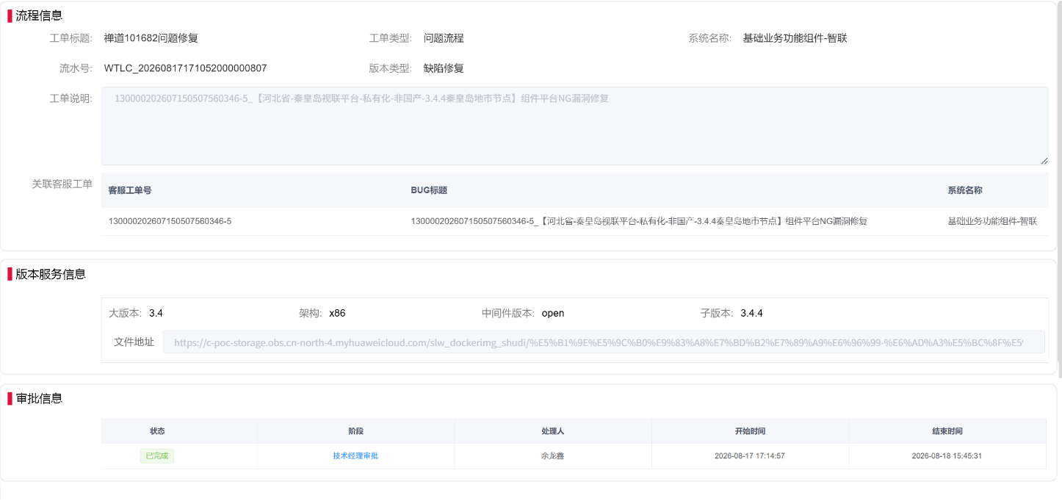

2.2.7 补丁发布流程修改
1、研发确认填写的平台名称、服务名称、tag字段取消
2、涉及平台搜索条件，做下拉枚举搜索
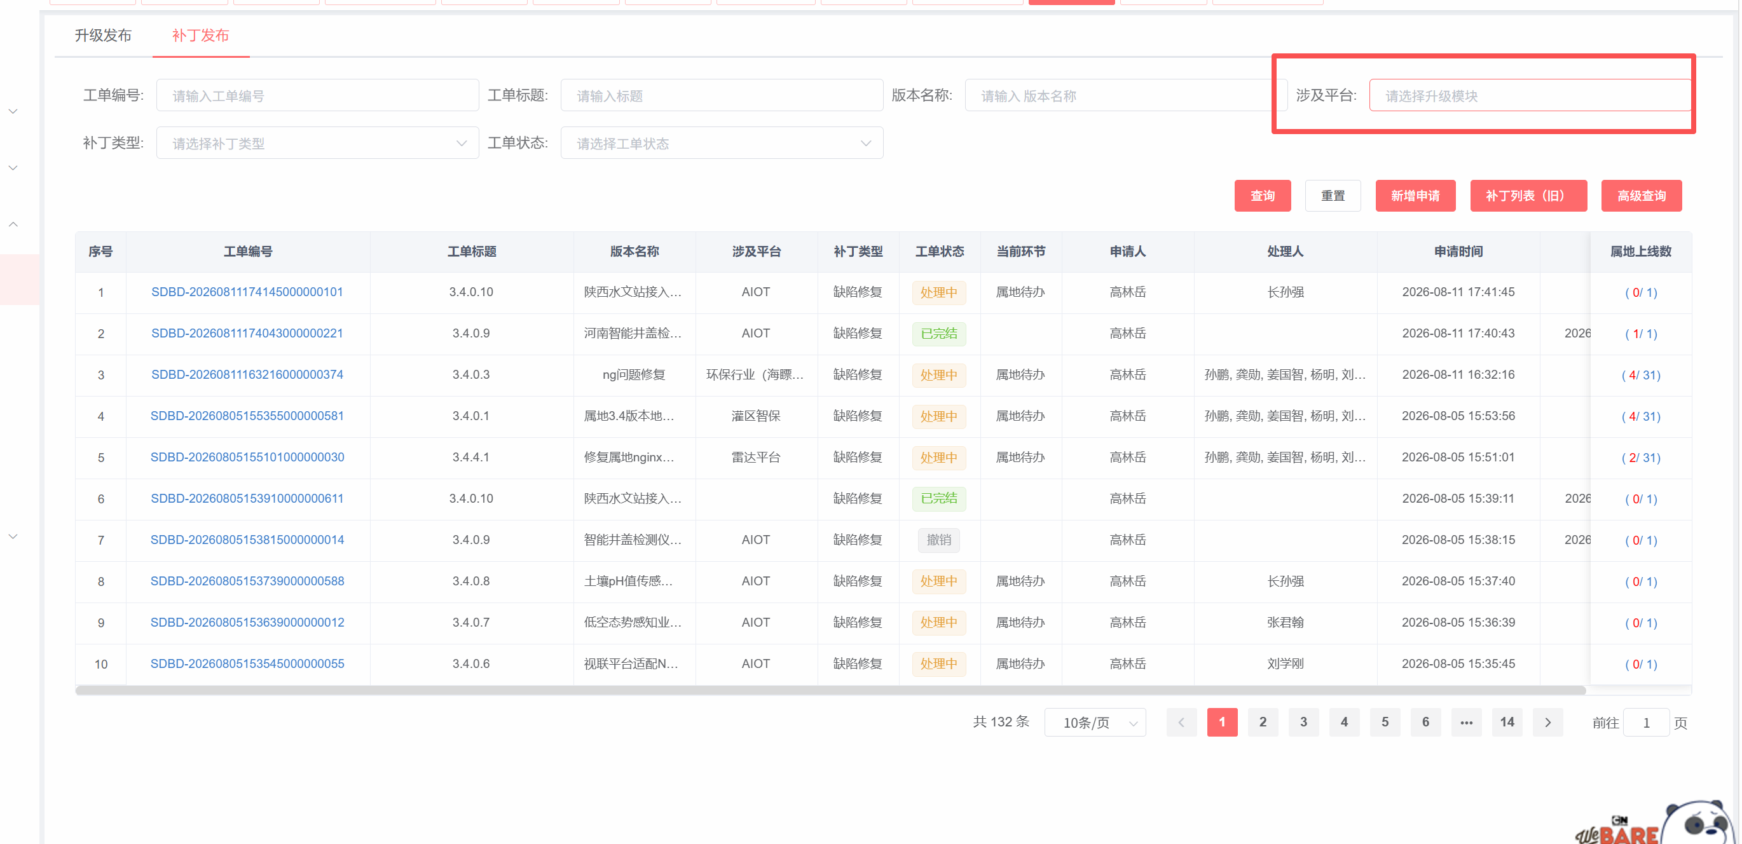

2.2.6 属地升级流程改造
1、属地升级的升级服务清单列表，删除服务名称和tag
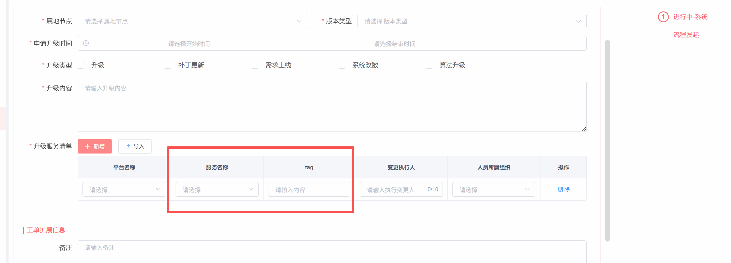

2.3 系统接口（仅供参考）

2.3.1 发布物平台查询接口（新增）

(1) 功能描述
研运平台在问题流程创建时选择客服工单后，调用发布物平台查询接口，获取该工单对应的版本服务信息，用于自动填充版本服务信息区和工单说明。

(2) 接口定义
项 | 说明
接口名称 | 发布物信息查询接口
对接系统 | 发布物平台
请求方式 | POST
请求数据类型 | application/json
鉴权方式 | 待发布物平台确认（建议复用现有系统间鉴权机制）

(3) 输入参数
参数名称 | 必填 | 类型 | 长度 | 字段描述 | 备注
customerCode | 是 | string | 100 | 客服工单编号 | 必填入参
systemCode | 否 | string | 100 | 系统编码 | 非必填入参
systemName | 否 | string | 100 | 系统名称 | 非必填入参

(4) 输出参数
参数名称 | 类型 | 字段描述 | 填充位置
code | Integer | 响应状态码（200-成功，其它失败） | —
msg | string | 消息内容 | —
data.ticketDescription | string | 工单说明 | 基本信息区-工单说明
data.majorVersion | string | 大版本 | 版本服务信息区-大版本
data.architecture | string | 架构 | 版本服务信息区-架构
data.middlewareVersion | string | 中间件版本 | 版本服务信息区-中间件版本
data.subVersion | string | 子版本 | 版本服务信息区-子版本
data.fileAddress | string | 文件地址（OBS地址） | 版本服务信息区-文件地址
⚠️ 注意：接口字段名称和返回结构以发布物平台实际接口定义为准，上述字段为需求侧期望的返回内容，联调时以对端接口文档为准调整。

2.3.2 客服工单状态同步接口（改造）

(1) 功能描述
研运平台在问题流程状态变更时，调用客服工单状态同步接口，将BUG最新状态同步给客服工单系统。本次改造新增两个状态值并删除"进行中"。

(2) 状态枚举变更
状态值 | 触发场景 | 变更说明
未分配 | 销单后BUG回归BUG池 | 保留不变
省内验证中 | 问题流程提交后 | 新增，替换原"进行中"
省内验证不通过 | —— | 新增（研运→客服方向不主动同步此状态，由客服发起）
已完成 | 客服关闭工单后由客服→研运同步 | 保留不变
⚠️ 注意：状态值的具体编码（枚举值）需与客服工单系统对齐，联调前确认双方状态枚举映射表。

2.3.3 客服工单关闭同步接口（新增 · 客服→研运）

(1) 功能描述
客服侧验证通过后，工单状态变更为"已关闭"，通过该接口通知研运平台，研运侧将对应问题流程和BUG状态更新为"已完成"。

(2) 接口定义
项 | 说明
接口名称 | 客服工单关闭同步接口
方向 | 客服工单系统 → 研运平台
请求方式 | POST
请求数据类型 | application/json
鉴权方式 | RSA验签（与现有problemReceive接口一致）

(3) 输入参数
参数名称 | 必填 | 类型 | 长度 | 字段描述 | 备注
customerCode | 是 | string | 100 | 客服工单编号
closeTime | 是 | string | 50 | 关闭时间 | 格式：yyyy-MM-dd HH:mm:ss
closeReason | 否 | string | 500 | 关闭原因/备注
verifyData.timestamp | 是 | long | — | 接口调用时间戳 | 5分钟失效
verifyData.sign | 是 | string | — | 签名 | RSA私钥加密

(4) 输出参数
参数名称 | 类型 | 说明
code | Integer | 响应状态码（200-成功，其它失败）
msg | string | 消息内容
time | long | 响应时间戳

2.3.4 回退激活接口（改造）
现有problemActivated接口保留，接口调用后研运侧处理逻辑调整为：
① 流程状态 → 省内验证不通过（原：进行中，环节=技术经理审批）；
② BUG状态 → 省内验证不通过（原：未分配）；
③ 其余逻辑不变（上轮信息保留带入、待办生成等）。

